**MA TRẬN ĐỀ KIỂM TRA CUỐI KÌ 2 MÔN TOÁN – LỚP 6**

|  |  |  |  |  |  |  |  |
| --- | --- | --- | --- | --- | --- | --- | --- |
| **TT** | **Chương/**  **Chủ đề** | **Nội dung/Đơn vị kiến thức** | **Mức độ đánh giá** | | | | **Tổng%**  **điểm** |
| **Nhận biết** | **Thông hiểu** | **Vận dụng** | **Vận dụng cao** |
| **TL** | **TL** | **TL** | **TL** |
| **1** | Phân số  Hỗn số Số thập phân. | Các phép tính với phân số, hỗn số, số thập phân. | Bài 1a  (1đ) | Bài 1b  (0,75đ) | Bài 1c  (0,5đ) |  | 2,25 |
| Bài 2a  (1đ) | Bài 2b  (0,75đ) | Bài 2c  (0,5đ) |  | 2,25 |
| Giá trị phân số của một số. Tỉ số và tỉ số phần trăm. |  | Bài 3a  (1,5đ) | Bài 3b  (1đ) | Bài 5  (1đ) | 3,5 |
| **2** | Tính đối xứng của  hình phẳng trong  thế giới tự nhiên | Hình có trục đối xứng. Hình có tâm đối xứng. | Bài 4  (1đ) |  |  |  | 1 |
| **3** | Các hình hình học  cơ bản | Điểm, đường thẳng, tia. Đoạn thẳng. Độ dài đoạn thẳng Góc. Các góc đặc biệt. Số đo góc | Bài 6  (1đ) |  |  |  | 1 |
| **Tổng điểm** | | | **4** | **3** | **2** | **1** | 10 |
| **Tỉ lệ %** | | | **40%** | **30%** | **20%** | **10%** | **100%** |
| **Tỉ lệ chung** | | | **70%** | | **30%** | | **100%** |

**BẢN ĐẶC TẢ ĐỀ KIỂM TRA CUỐI KÌ 2 MÔN TOÁN – LỚP 6**

|  |  |  |  |  |  |  |  |
| --- | --- | --- | --- | --- | --- | --- | --- |
| **STT** | **Chương/**  **Chủ đề** | **Nội dung/Đơn vị kiến thức** | **Mức độ đánh giá** | **Số câu hỏi theo mức độ nhận thức** | | | |
| **Nhận biêt** | **Thông hiểu** | **Vận dụng** | **Vận dụng cao** |
| **1** | **Phân số**  **Hỗn số Số thập phân.** | Các phép tính với phân số, hỗn số, số thập phân. | ***Nhận biết:***  – Nhận biết được số đối của một phân số.  ***Thông hiểu:***  – So sánh được hai số thập phân cho trước.  ***Vận dụng:***  – Thực hiện được các phép tính cộng, trừ, nhân, chia với phân số, hỗn số, số thập phân.  – Vận dụng được các tính chất giao hoán, kết hợp, phân phối của phép nhân đối với phép cộng, quy tắc dấu ngoặc với phân số, số thập phân trong tính toán (tính viết và tính nhẩm, tính nhanh một cách hợp lí). | Bài 1a  (1đ) | Bài 1b  (0,75đ) | Bài 1c  (0,5đ) |  |
| Bài 2a  (1đ) | Bài 2b  (0,75đ) | Bài 2c  (0,5đ) |  |
| Giá trị phân số của một số. Tỉ số và tỉ số phần trăm. | ***Thông hiểu:***  – So sánh được hai phân số cho trước.  ***Vận dụng:***  – Tính được giá trị phân số của một số cho trước và tính được một số biết giá trị phân số của số đó.  – Thực hiện được ước lượng và làm tròn số thập phân.  – Tính được tỉ số và tỉ số phần trăm của hai đại lượng.  – Tính được giá trị phần trăm của một số cho trước, tính được một số biết giá trị phần trăm của số đó.  – Giải quyết được một số vấn đề thực tiễn (đơn giản, quen thuộc) gắn với các phép tính về phân số, số thập phân, tỉ số và tỉ số phần trăm (Các bài toán liên quan đến chuyển động trong Vật lí, lãi suất tín dụng, tăng giá, giảm giá).  ***Vận dụng cao:***  – Giải quyết được một số vấn đề thực tiễn (phức hợp, không quen thuộc) gắn với các phép tính về phân số, số thập phân, tỉ số và tỉ số phần trăm. |  | Bài 3a  (1,5đ) | Bài 3b  (1đ) | Bài 5  (1đ) |
| **2** | **Tính đối xứng của  hình phẳng trong  thế giới tự nhiên** | Hình có trục đối xứng. Hình có tâm đối xứng. | ***Nhận biết:***  – Nhận biết được trục đối xứng, tâm đối xứng của một hình phẳng.  – Nhận biết được những hình phẳng trong tự nhiên có trục đối xứng, tâm đối xứng (khi quan sát trên hình ảnh 2 chiều). | Bài 4  (1đ) |  |  |  |
| **3** | **Các hình hình học  cơ bản** | Điểm, đường thẳng, tia. Đoạn thẳng. Độ dài đoạn thẳng Góc. Các góc đặc biệt. Số đo góc | ***Nhận biết:***  –Nhận biết được trung điểm của đoạn thẳng, độ dài đoạn thẳng.  – Nhận biết được các góc đặc biệt (góc vuông, góc nhọn, góc tù, góc bẹt).  – Nhận biết được khái niệm số đo góc. | Bài 6  (1đ) |  |  |  |
| **Tổng số câu** | | | | **4** | **3** | **2** | **1** |
| **Tỉ lệ %** | | | | **40%** | **30%** | **20%** | **10%** |
| **Tỉ lệ chung** | | | | **70%** | | **30%** | |

UBND HUYỆN CỦ CHI **ĐỀ KIỂM TRA CUỐI KÌ II**

**TRƯỜNG THCS THỊ TRẤN 2 MÔN: TOÁN 6 - NH: 2023 – 2024**

**Thời gian làm bài: 90 phút**

*(Không kể thời gian phát đề)*

**Bài 1 (2,25 điểm)**  Thực hiện phép tính

a/  b/  c/ 

**Bài 2 (2,25 điểm)**

a/ Tìm số đối của các số  và 

b/ So sánh hai phân số  và 

c/ Tìm x , biết 

**Bài 3 ( 2,5 điểm)**

Bạn Hà có 40 bông hoa, trong đó số bông hoa hồng chiếm  số bông hoa, số bông hoa huệ chiếm  số bông hoa hồng. Còn lại là hoa cúc vàng.

a/ Hỏi bạn Hà có bao nhiêu bông hoa mỗi loại ?

b/ Hỏi số bông hoa cúc vàng chiếm bao nhiêu phần trăm số bông hoa của bạn Hà có ?

**Bài 4: (1 điểm)**

Trong các hình vẽ dưới đây, hình nào có trục đối xứng

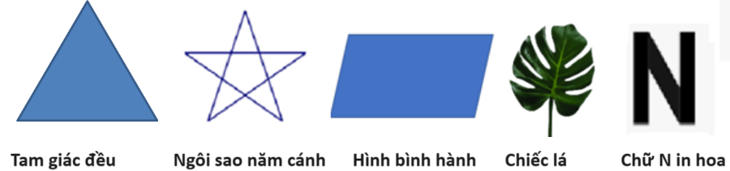

**Bài 5 (1 điểm)**

Nhân dịp khai trương,một cửa hàng thời trang giảm giá 10% so với giá niêm yết cho các sản phẩm áo và 15% cho các sản phẩm quần. Bạn Lan đến cửa hàng đó mua một cái áo thun và một quần jean. Khi thanh toán bạn Lan đưa cho cô thu ngân 525 000 đồng. Tính giá niêm yết của chiếc quần jean.

**Bài 6 (1 điểm)**

a/ Cho đoạn thẳng AB = 8cm. Vẽ điểm M là trung điểm của đoạn thẳng AB ?

b/ Em hãy viết kí hiệu của góc được cho ở hình vẽ bên và cho biết góc đó là góc nhọn, góc vuông hay góc tù ?

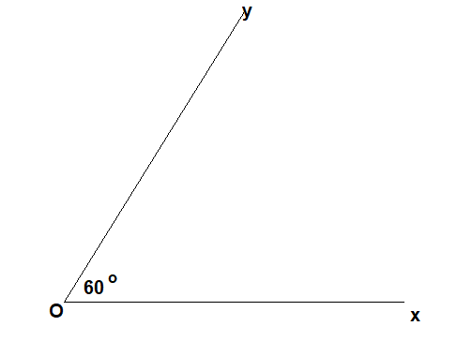

**ĐÁP ÁN ĐỀ KIỂM TRA CUỐI KÌ II – TOÁN 6**

**Bài 1(2,25 điểm) Thực hiện phép tính**

a/ 

 0,5 + 0,5 điểm

b/

=  0,25 điểm

= 0,25 điểm

= 0,25 điểm

c/ 

=  0,25 điểm

= 

= 9 0,25 điểm

**Bài 2 (2,25 điểm)**

a/ Tìm số đối của các số  và 

Số đối của  là  0,5 điểm

Số đối của  là  0,5 điểm

b/ So sánh hai phân số  và 

Ta có  =  , = 0,5 điểm

Vì  >  nên  >  0,25 điểm

c/ 



 0,25 điểm



 0,25 điểm

**Bài 3(2,5 điểm)**

a/ Số bông hoa hồng là 40 .  = 24 (bông hoa) 0,5 điểm

Số bông hoa hồng là 24 .  = 6 (bông hoa) 0,5 điểm

Số bông hoa cúc vàng là 40 – 24 – 6 = 10 (bông hoa) 0,5 điểm

b/ Số bông hoa cúc vàng chiếm số phần trăm số bông hoa của bạn Hà có là:

10 : 40 = 0,25 = 25% 1 điểm

**Bài 4 (1 điểm)**

* Hình có trục đối xứng là : Tam giác đều , ngôi sao năm cánh 0,25 + 0,25 điểm

* Hình có tâm đối xứng là : Hình bình hành , chữ N in hoa 0,25 + 0,25 điểm

**Bài 5 (1 điểm)**

Số tiền mua một cái áo thun sau khi giảm giá là

300 000 . (100% - 10%) = 270 000 đồng 0,5 điểm

Số tiền mua một cái quần sau khi giảm giá là

(525 000 – 270 000) = 255 000 đồng 0,25 điểm

Giá niêm yết của chiếc quần jean là

255 000 : (100% – 15%) = 300 000 đồng 0,25 điểm

**Bài 6 (1 điểm)**

a/ Vẽ đúng, có kí hiệu 0,5 điểm

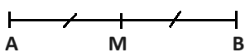

b/ góc xÔy là góc nhọn 0,25 + 0,25 điểmTài liệu được chia sẻ bởi Website VnTeach.Com

https://www.vnteach.com